第６３回 北海道歯科医師野球大会

日時：７月７日（土）８日（日）
場所：釧路市民球場ほか
７月６日（金）貸切バスを借りて正午過ぎに岩見沢を出発したＡＢ両チームは、約５時間半かけて釧路入りし、抽選会、前夜祭を経て、翌日の大会にのぞみました。
予選リーグの結果、残念ながらともに翌日の準決勝進出はなりませんでした。
＜１日目 予選リーグ結果＞
Ａゾーン 釧路市民球場
岩見沢Ａ ４－２ 札 幌Ａ
旭 川Ａ ７－３ 札 幌Ａ
旭 川Ａ ２－４ 岩見沢Ａ この結果、旭川Ａが準決勝進出
Ｂゾーン 釧路町球場
釧 路Ｂ １６－７ 十 勝Ｂ
釧 路Ｂ １７－９ 岩見沢Ｂ
十 勝Ｂ ２１－７ 岩見沢Ｂ この結果、釧路Ｂが準決勝進出
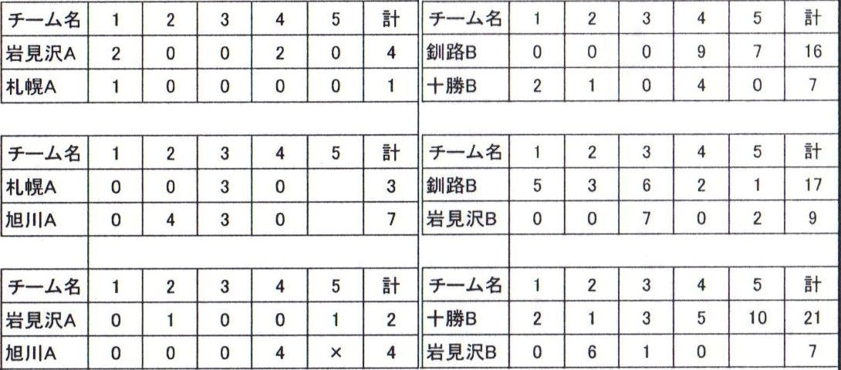
写真集はこちら
http://www.facebook.com/media/set/?set=a.406254682760466.108575.100001278121600&type=3&l=0b027d9a46

Ａチームの試合の模様は動画にしました
http://www.youtube.com/watch?v=sFhTnC46i_c&feature=youtu.be

